Ваза для мамы построенная в программе КОМПАС-3D.

1. На плоскости устанавливаем вид сверху и строим окружность с центром в начала координат. Диаметр 18мм.

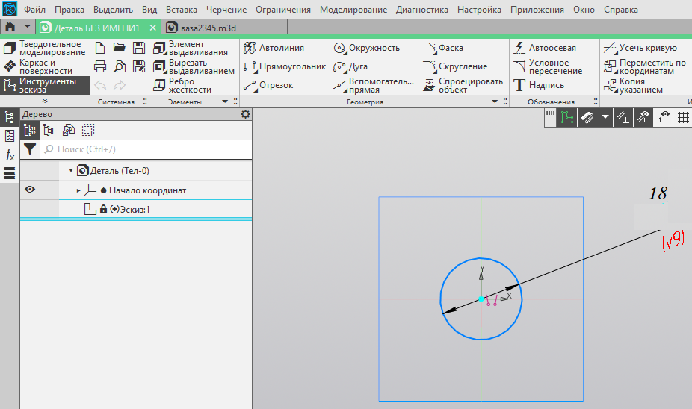

1. Строим параллельную плоскость (красным показано где находится построение) на 30 мм выше.

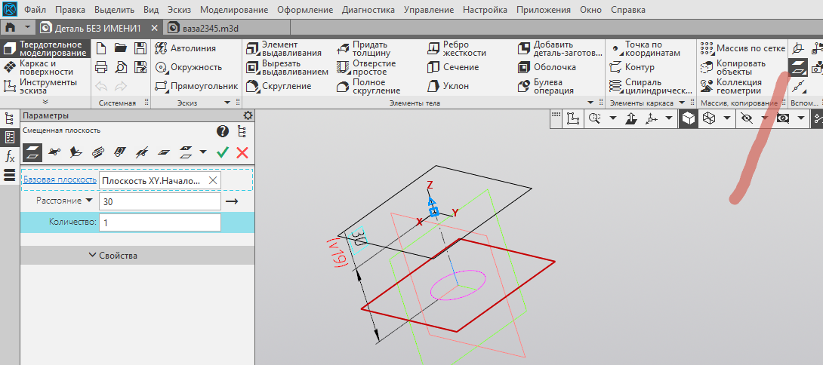

1. Строим еще одну параллельную плоскость на 20 мм выше.

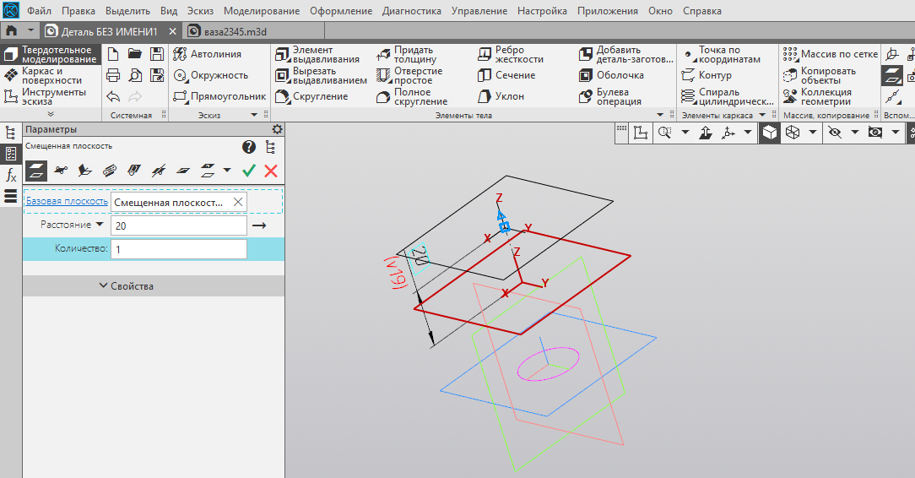

1. Строим последнюю параллельную плоскость на 10 мм выше.

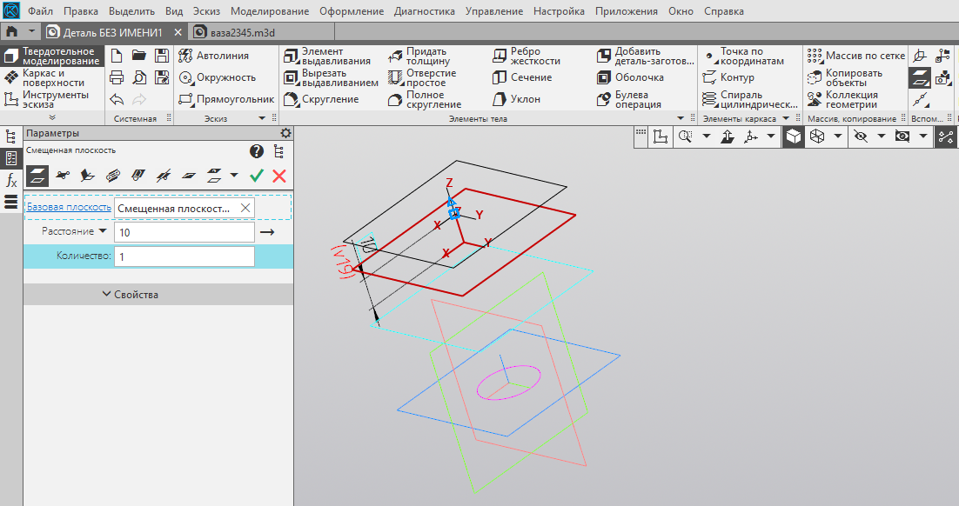

1. Выбираем вторую плоскость.

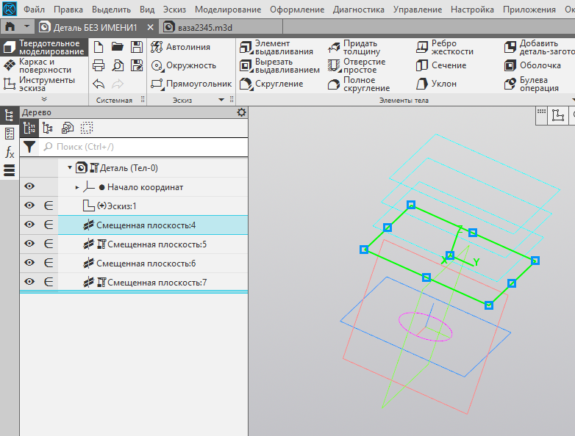

1. Строим окружность диаметром 40 мм.

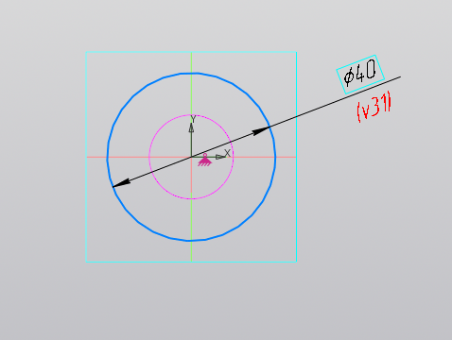

1. Выбираем третью плоскость.

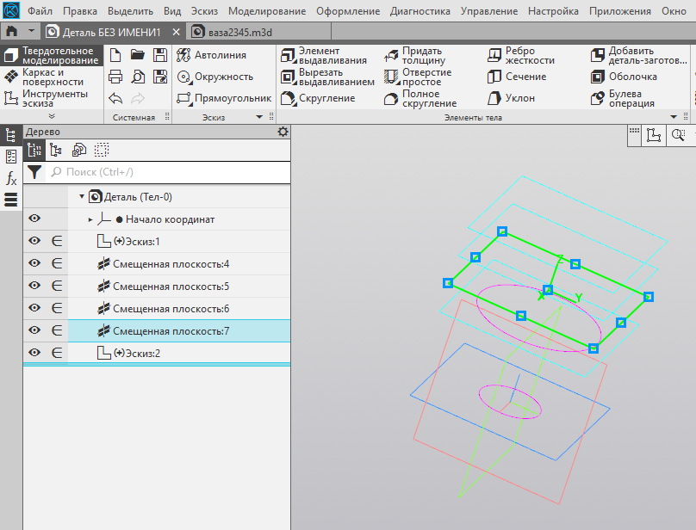

1. Строим окружность диаметром 15 мм.

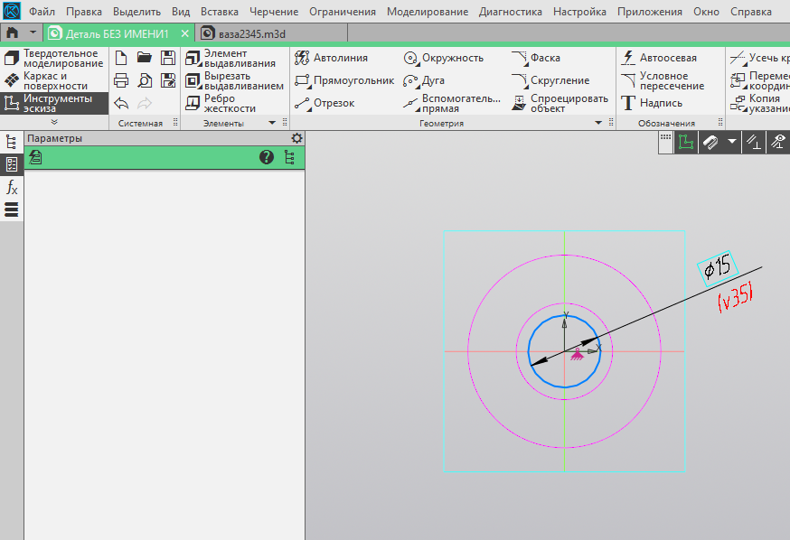

1. Выбираем верхнюю плоскость.

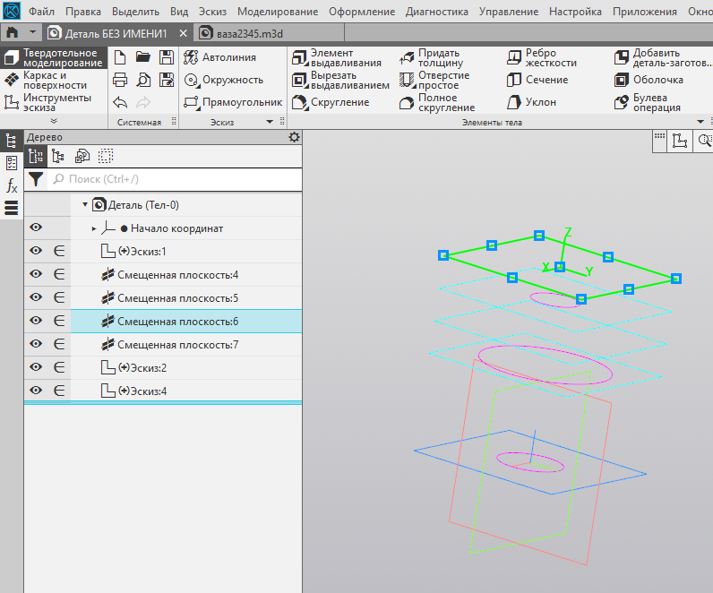

1. Строим окружность диаметром 20 мм.

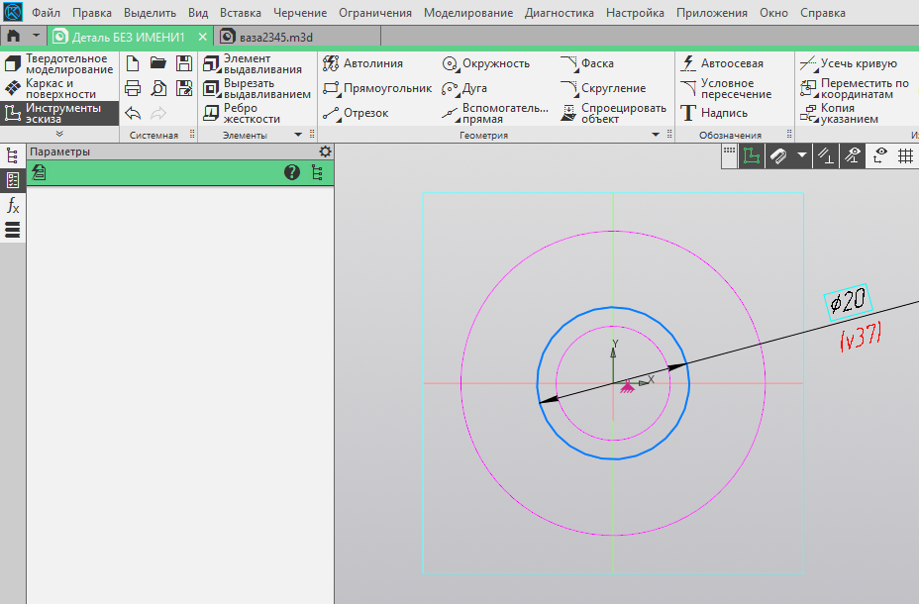

1. На каждой окружности в одном и том же месте рисуем маленькую окружность с диаметром 4 мм. Важно, чтобы центр маленькой окружности и большой лежали на одной прямой.

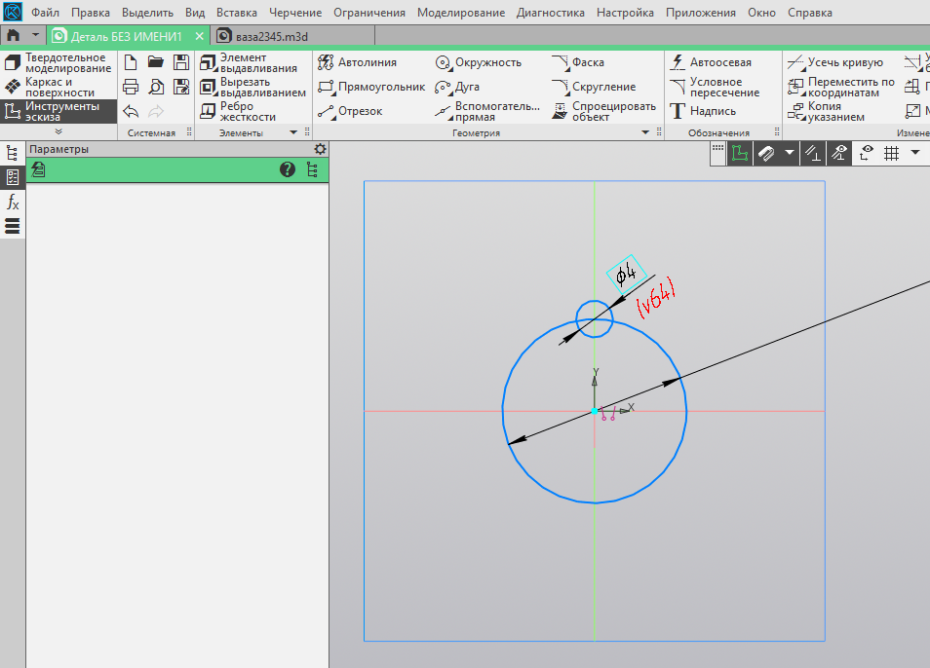

1. Строим автолинию в маленькой окружности, чтобы небольшая часть окружности заходила в большую окружность.

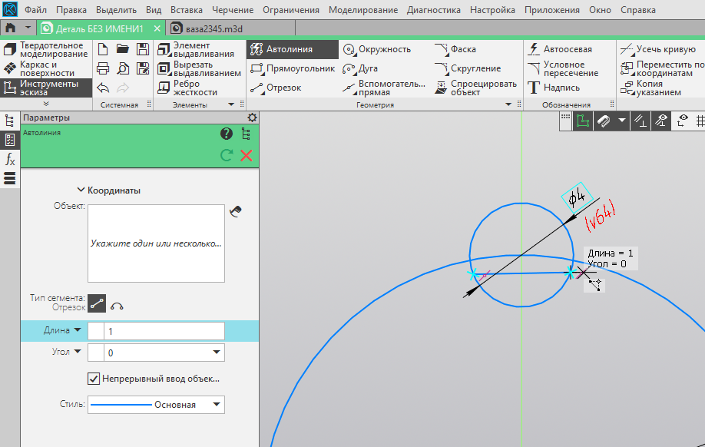

1. Применяем команду – усечь кривую и усекаем лишнюю часть маленькой окружности. Делаем это со всеми маленькими окружностями.

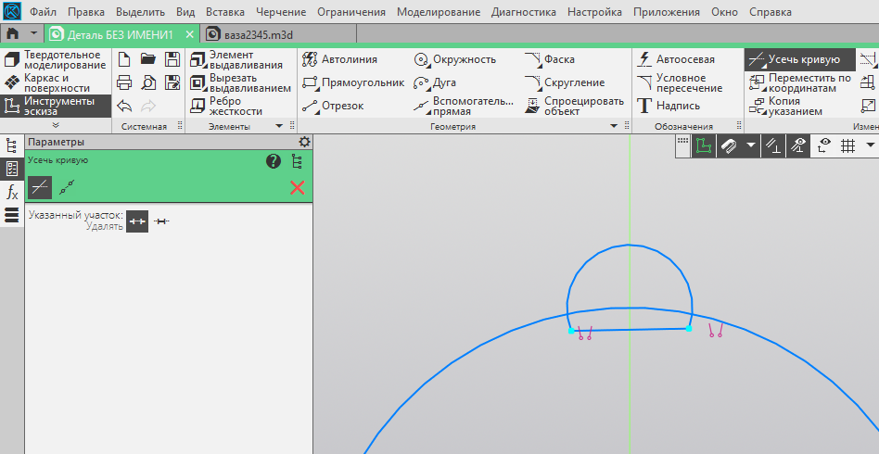

1. Выбираем все окружности и применяем команду – элемент выдавливания – элемент по сечениям.

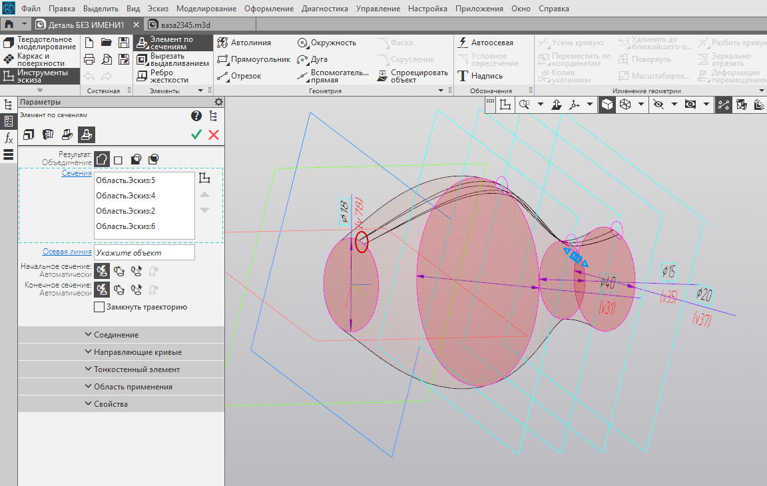

1. Выбираем усеченные маленькие окружности и применяем команду – элемент выдавливания – элемент по сечениям.

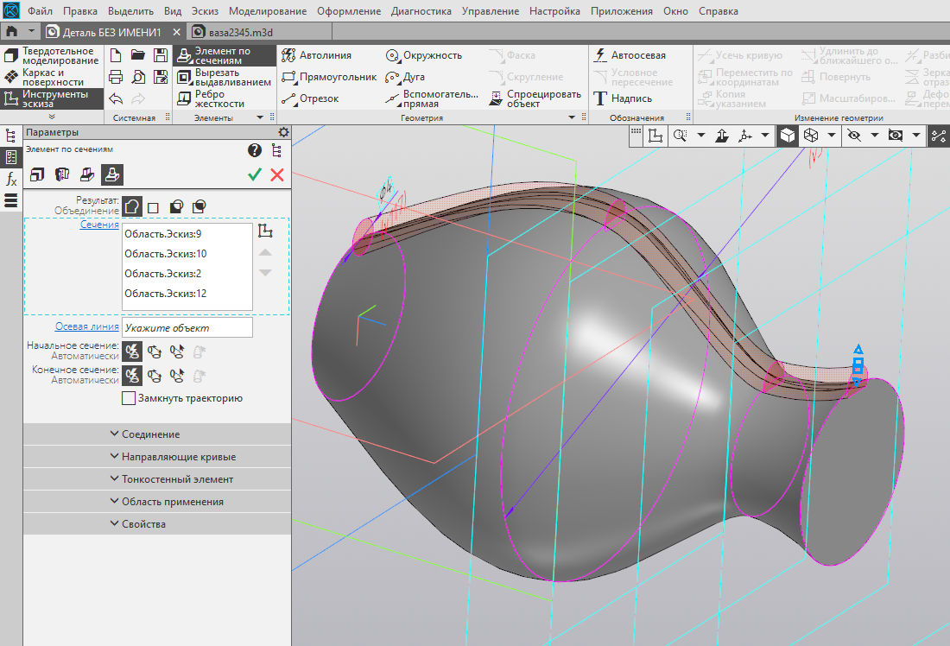

1. Применяем команду –массив по сетке для получившейся «полоске» на вазе.

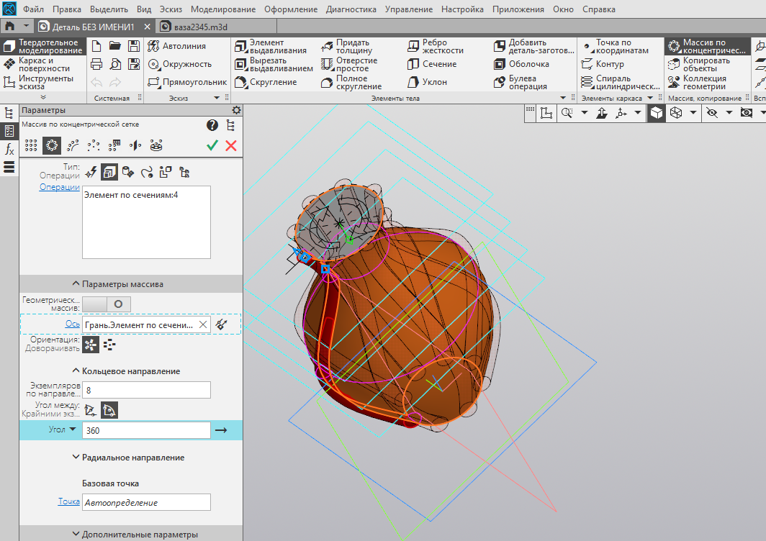

1. Вот что у нас получилось. При нарезке применить режим вазы.

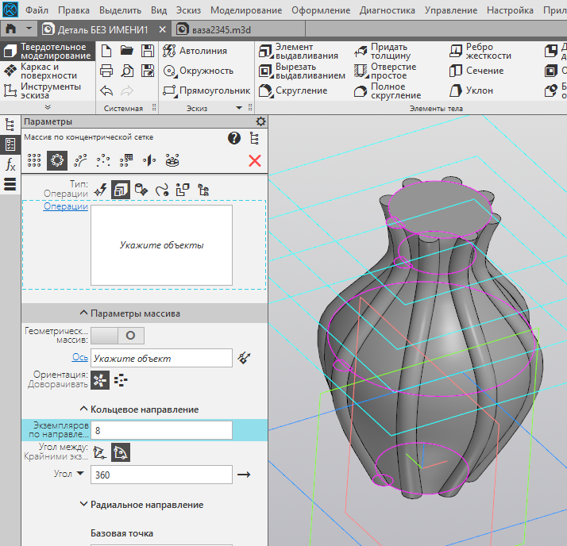

1. Готовый экземпляр.

